**МОНГОЛ УЛСЫН СТАНДАРТ**

**Ангилалтын код** [**43.060.20**](http://www.iso.org/iso/home/store/catalogue_ics/catalogue_ics_browse.htm?ICS1=43&ICS2=060&ICS3=20&)**,** [**13.040.50**](http://www.iso.org/iso/home/store/catalogue_ics/catalogue_ics_browse.htm?ICS1=13&ICS2=040&ICS3=50&)

|  |  |
| --- | --- |
| **Автотээврийн хэрэгсэл-Автотээврийн хэрэгслийн техникийн үйлчилгээ, засварын мэдээлэлд нэвтрэх стандартчилсан хандалт (RMI) - 3-р хэсэг: Хэрэглэгчийн үйлдлийн интерфейс (холбоос)-д тавигдах шаардлага** | **MNS ISO 18541-3:2014** |
| **Road vehicles — Standardized access to automotive repair and maintenance information (RMI) — Part 3: Functional user interface requirements** | **ISO 18541-3:2014** |

Стандартчилал, хэмжил зүйн газрын даргын . . . оны . . . дугаар сарын . . . -ны өдрийн . . . дүгээр тушаалаар батлав.

Энэ стандарт нь . . . оны . . . дүгээр сарын . . . -ны өдрөөс эхлэн хүчинтэй.

# 1 Хамрах хүрээ

ISO 18541 стандартын энэ хэсэгт хараат бус операторт зориулсан техникийн үйлчилгээ, засварын мэдээллийн (RMI) системд нэвтрэх хандалт ба хэрэглэгчийн үйлдлийн интерфейс (холбоос)-ын шаардлагыг агуулсан болно.

ISO 18541 стандартын энэ хэсэг нь автотээврийн хэрэгслийн үйлдвэрлэгчийн RMI системтэй холбоотой хэрэглэгчийн үйлдлийн бүх интерфейсд тавигдах шаардлагыг тодорхойлно. ISO 18541-1-д заасан хэрэглэх тохиолдлоос үүсэх хэрэгцээг эдгээр шаардлагад тусгасан болно.

# 2 Норматив эшлэл

Дараах баримт бичгүүдийг бүхэлд нь эсвэл түүний зарим хэсгийг энэхүү баримт бичгийн норматив эшлэлээр татах бөгөөд тэдгээр нь зайлшгүй шаардлагатай болно. Огноо заасан эшлэлийн хувьд зөвхөн дурдсан хэвлэлийг хэрэглэнэ. Огноо заагаагүй эшлэлийн хувьд (аливаа нэмэлт, өөрчлөлт орсон) хамгийн сүүлийн хэвлэлийг хэрэглэнэ.

ISO 18541-1 *Автотээврийн хэрэгсэл-**Автотээврийн хэрэгслийн техникийн үйлчилгээ, засварын мэдээлэлд нэвтрэх стандартчилсан хандалт*

*(RMI)-1-р хэсэг: Ерөнхий мэдээлэл ба хэрэглэх тохиолдлын тодорхойлолт*

# 3 Нэр томьёо, тодорхойлолт, тэмдэглэгээ ба товчилсон нэр

# 3.1 Нэр томьёо ба тодорхойлолт

ISO 18541-1-д тодорхойлсон нэр томьёо, тодорхойлолт ба дараах нэр томьёо, тодорхойлолтыг энэхүү баримт бичигт хэрэглэнэ.

**3.1.1 бүтээгдэхүүн**

програм хангамж боловсруулах явцад бүтээгдэх олон төрлийн дайвар биет бүтээгдэхүүний нэг

**3.2 Товчилсон нэр томьёо**

AR эрх бүхий засварчин

FREQ-хэрэглэгчийн үйлдлийн интерфейс (холбоос)-ын шаардлага

IO хараат бус оператор

RMI техникийн үйлчилгээ, засварын мэдээлэл

VCI автотээврийн хэрэгслийн холболтын интерфейс (холбоос)

VM автотээврийн хэрэгсэл үйлдвэрлэгч

# 4 Конвенц

ISO 18541 стандартын энэ хэсэг нь OSI Үйлчилгээний Конвенцид үндэслэсэн болно. (ISO/IEC 10731)

# 5 Шаардлагын тойм ба зарчим

# 5.1 Шаардлагыг тодорхойлох үндсэн зарчим

Шаардлагыг тодорхойлох заавар нь үндсэн зарчим болно.

* BP 1: Энэхүү баримт бичгийн энэ хэсэгт заасан шаардлагууд нь ажиллагааг нарийвчлан тайлбарлахгүй.
* BP 2: Шаардлага нь хийц, эсвэл дүрслэхээс илүүтэйгээр гүйцэтгэлийн тодорхойлолтыг үзүүлнэ. Энэ нь техникийн үзүүлэлтийг сайжруулах боломжийг олгоно.
* BP 3: Шаардлагыг TREQ-xx гэж тэмдэглэсэн тохиолдолд “xx” гэдэг нь шаардлагын дугаар юм. Шаардлага болгон “Үндсэн нэр”, “Шаардлагын тодорхойлолт”, “Шаардлагын тайлбар”, “Тайлбар/Жишээ” болон “Ангилал” гэх мэт зүйлсээс бүрдэнэ.
* BP 4: Олон төрлийн үйлдвэрлэгчийн RMI системд хандах хараат бус операторын хэрэглэгчийг (суурин болон зөөврийн компьютер г.м) цөөрүүлэх зорилгоор энэхүү стандартын 4, 5-р хэсгийн уялдаа холбооны талаарх шаардлагыг боловсруулсан болно.

# 5.2 стандартчилсан хэрэглэх тохиолдлоос үйлдвэрлэгчийн RMI систем руу хөтөлж чиглүүлэх

1-р зурагт хэрэглэх тохиолдлоос үйлдвэрлэгчийн тусгай байрлал руу хөтөлж чиглүүлэх замыг харуулсан. Үйлдвэрлэгчийн RMI систем бүр RMI-ийн үндсэн нүүр хуудаснаас эхэлнэ. Хэрэв хэрэглэгч "стандартчилсан хөтөч"-ийг сонговол RMI систем нь ISO 18541-1-д тодорхойлсон үйлдвэрлэгчийн сонгосон хэрэглэх тохиолдлыг идэвхижүүлэх хэсэг руу чиглүүлнэ (1-р зургийн 2-р дүрсийг харах). RMI-ийг дэмжиж ажиллах үйлдвэрлэгчийн тусгай бүтээгдэхүүнийг 1-р зургийн 3 ба 4-р дүрсээр харуулсан болно.

Хөтөч нь хэрэглэгчийг зөвхөн үйлдвэрлэгчийн байрлал руу хөтөлж чиглүүлэхээс гадна мөн хэрэглэх тохиолдлын гаралтыг олоход туслах болно. Стандартчилсан хэрэглэх тохиолдол нь логик шинж чанартай бөгөөд оролтоос гаралт руу шилжих нэг удаагийн үйлдэл байх шаардлагагүй юм. Гаралтыг авахын тулд техник үйлдлийн дараалал хэрэгтэй байж болно. Эхний оролтыг бүрэн гүйцэд дууссан байхыг шаардахгүйгээс гадна энэ нь шат дараалсан үйлдлүүдээс бүрддэг байж болно.

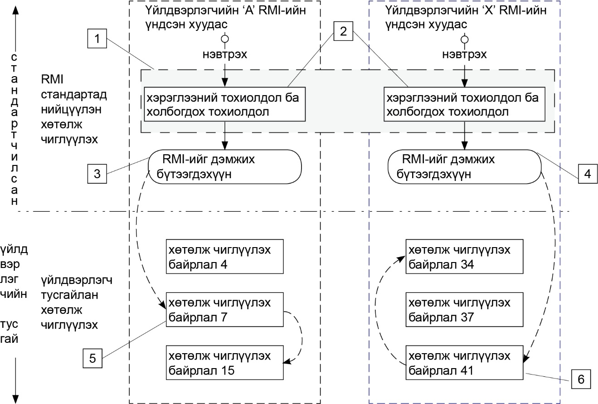

**Түлхүүр үг**

1 Үйлдвэрлэгчийн RMI системийн бүх үндсэн хэсэг

2 ISO 18541-д тодорхойлсон үйлдвэрлэгчийн тусгай хэрэглэх тохиолдлын хэрэгжилт

3 RMI-ийг дэмжих үйлдвэрлэгчийн ‘A’ бүтээгдэхүүний стандартчилсан хэрэглээний тохиолдлоос хараат бус операторыг үйлдвэрлэгчийн тусгай оролтын цэг рүү чиглүүлэх

4 RMI-ийг дэмжих үйлдвэрлэгчийн ‘X’ бүтээгдэхүүний стандартчилсан хэрэглэх тохиолдлоос хараат бус операторыг үйлдвэрлэгчийн тусгай оролтын цэг рүү чиглүүлэх

5 Үйлдвэрлэгчийн дэмжиж ажиллах ‘A’ бүтээгдэхүүнийг хөтөлж чиглүүлэх байрлал 7 (5-р түлхүүр үгийг харах)

6 Үйлдвэрлэгчийн дэмжих ‘X’ бүтээгдэхүүнийг хөтөлж чиглүүлэх байрлал 41 (6-р түлхүүр үгийг харах)

**1-р зураг- Стандартчилсан хэрэглэх тохиолдлоос үйлдвэрлэгчийн тусгай байрлал руу чиглүүлэх хөтөч**

# 5.3 Үйлдвэрлэгчийн RMI системийн стандартчилсан хөтөч

Энэхүү дэд зүйлд 2-р зураг дах тоонуудыг тайлбарласан болно.

2-р зурагт хэрэглэгчид санал болгосон үйлдвэрлэгчийн RMI-ийн үндсэн хуудас руу нэвтрэх янз бүрийн цэгийг тоогоор дүрсэлсэн болно **(1)**.

Тодорхой үйлдвэрлэгчийн RMI вэбсайтын байнгын хэрэглэгч шууд нэвтрэх цэгээс гадна **(4)** мөнISO 18541 стандартын 1-р хэсэгт заасан хөтөлж чиглүүлэх нэмэлт нэвтрэх цэгийг дүрсэлсэн болно. **(2)** Хэрэглэгч үйлдвэрлэгчийн RMI систем ба үйлдвэрлэгчийн тусгайлан хөтөлж чиглүүлэх цэг **(7)**-т шууд нэвтрэх нь автотээврийн хэрэгслийн үзүүлэлт, шинж чанар, эд анги, бүрэлдэхүүн хэсгийн мэдээлэлд нэвтрэхээс гадна мөн "хэрэглэх тохиолдлын зураглал" гэж нэрлэгдэх стандарт хэрэглээний 1-р хэсэгт нэвтрэх боломжийг түүнд олгоно **(5)**.

"Хэрэглэх тохиолдлын зураглал"-ыг харуулахаас өмнө хэрэглэгчийг системд нэвтрэхийг шаардана. Үйлдвэрлэгч хэрэглэх тохиолдлын зураглалыг харуулахад нэвтрэхийг шаардахгүй харин хэрэглэх тохиолдлын зураглалыг хэрэглэгч сонгосон тохиолдолд л нэвтэрч орохыг шаардана. Үйлдвэрлэгч мэдээллийн зарим хэсгийг санал болгоно **(3)**.

“Хэрэглэх тохиолдлын зураглал" дах хэрэглэх тохиолдлыг сонгоход RMI вэбсайтыг дэмжих бүтээгдэхүүн **(6)** идэвхжиж тухайн үйлдвэрлэгчийн тусгайлан хөтөлж чиглүүлэх програм, мэдээллийг **(8)** дэмжих текст болон үйлдвэрлэгчийн RMI системийн програм ашиглалтын заавраар хангана **(7)**.

ТАЙЛБАР Хэрэглэгчийн сонгосон оролтын цэгээс үл хамааран RMI-ийн агуулга ба програм үргэлж ижил байдаг.

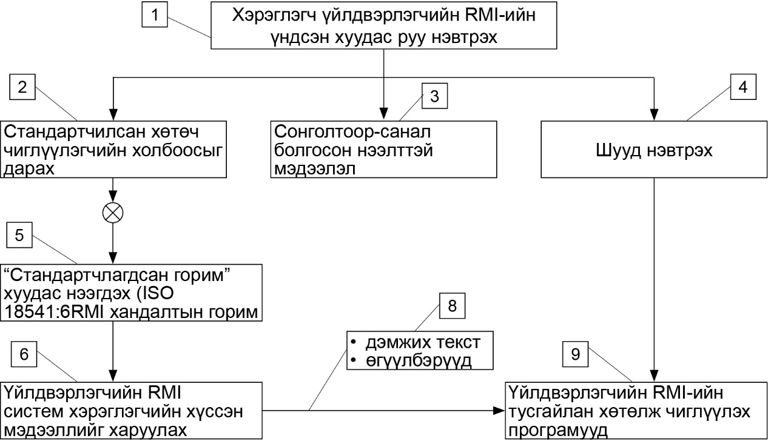

**Түлхүүр үг**

5.3-ийн 1-8 тайлбарыг харах

**2-р зураг-Үйлдвэрлэгчийн RMI системийн үндсэн нүүр хуудас руу нэвтрэх цэг**

3-р зурагт үйлдвэрлэгчийн RMI системийн үндсэн нүүр хуудасны нэвтрэх хэсгийг харуулсан болно (хөтөлж чиглүүлэх стандарт холбоос, эсвэл товчлуур гэх мэт).

ТАЙЛБАР 3-р зураг нь дэлгэц дээр байх шаардлагатай агуулгыг харуулсан жишээ юм. Дэлгэцээр харуулах дүрс, байрлал, хэлбэр зэргийг үйлдвэрлэгчийн RMI вэб сайтад тавигдсан шаардлагын дагуу байна.

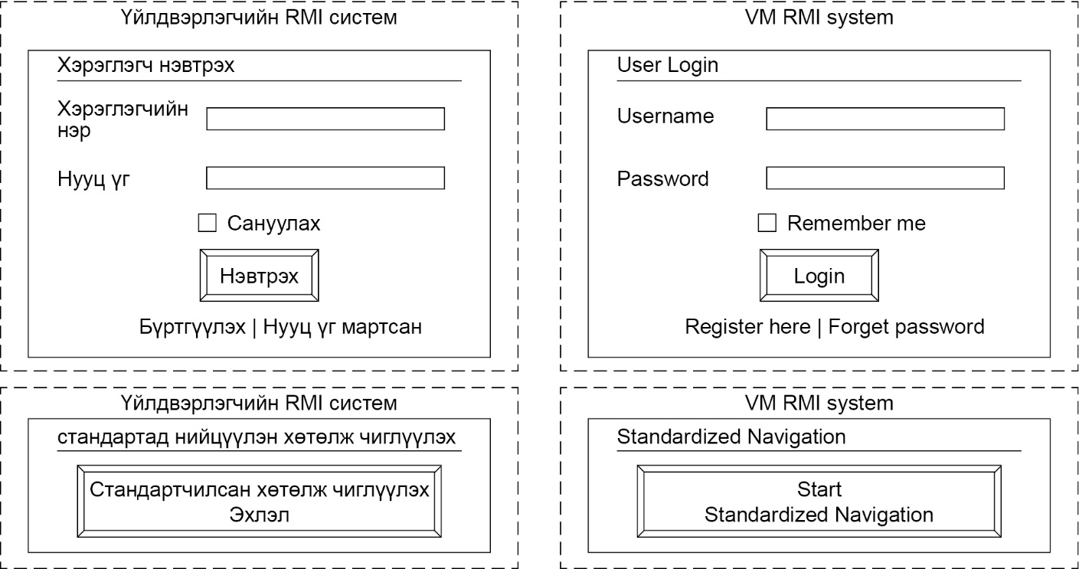

**3-р зураг-Үйлдвэрлэгчийн RMI системд нэвтрэх**

**5.4 Шаардлагын уялдаа холбоо**

4-р зурагт хэрэглэгчийн үйлдлийн интерфейс (холбоос)-д тавигдах шаардлагын уялдаа холбоог харуулав. Энэхүү зураг нь хэрэглэгчийн үйлдлийн бүх интерфейс (холбоос) хоорондын уялдаа холбоо болон тухайн үйлдлийн интерфейс (холбоос)-ын тодорхой шаардлагыг тоймлон үзүүлсэн болно. Интерфейс (холбоос)-ын шаардлага тус бүрийг мэдээллийн нэгж "FREQ-" ба үсэг-тоон дугаараар тодорхойлно. Хэрэглэгчийн үйлдлийн интерфейс (холбоос)-ын шаардлага нь холбогдох салбарын тодорхойлсон шаардлага юм.

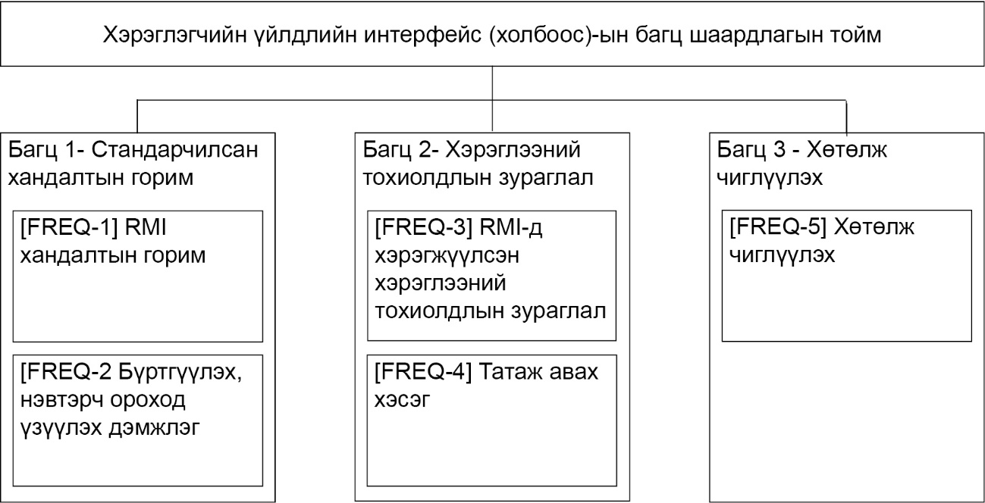

**4-р зураг-Хэрэглэгчийн үйлдлийн интерфейс (холбоос)-ын талаарх тойм**

1-р хүснэгтэд RMI-ийн стандарт хандалтын үндсэн шаардлагыг бүлэглэн харуулсан. Нэг бүлэгт хамгийн багадаа нэг шаардлага байна.

**1-р хүснэгт-Үндсэн шаардлагын уялдаа холбоо**

|  |  |  |
| --- | --- | --- |
| **#-Үндсэн уялдаа холбооны нэр** | **Товч тайлбар** | **Хэрэглэгчийн үйлдлийн интерфейс шаардлагын [FREQ] эшлэл** |
| 1-Стандарчилсан хандалтын горим | RMI-д бүртгүүлж нэвтрэхэд дэмжлэг үзүүлэх хэрэглэгчийн үйлдлийн стандарт хандалт ба нэвтрэх цэгийн уялдаа холбоог энэхүү шаардлагад тодорхойлсон болно.  Стандартчилсан хандалтын горимтой холбоотой шаардлага нь дараах болно.  -ISO 18541-1 RMI-д хандах горим  -бүртгүүлэх ба нэвтрэхэд тавигдах шаардлага | [FREQ-1] RMI-д хандах горим  [FREQ-2] Бүртгүүлэх ба нэвтрэх |
| 2-Хэрэглэх тохиолдлын зураглал | Үйлдвэрлэгчийн RMI системд хэрэгжсэн хэрэглэх тохиолдол ба ISO 18541-3-д заасны дагуу татаж авах хэсэгт тавигдах шаардлагын уялдаа холбоог энэхүү шаардлагад тодорхойлсон болно.  Хэрэглэх тохиолдлын зураглалтай холбоотой шаардлагыг доор үзүүлэв.  -үйлдвэрлэгчийн RMI системд идэвхижүүлсэн хэрэглэх тохиолдолд тавигдах шаардлага  -татаж авах хэсэгт тавигдах шаардлага | [FREQ-3] Үйлдвэрлэгчийн RMI системд идэвхижүүлсэн хэрэглэх тохиолдлын зураглал  [FREQ-4] Татаж авах хэсэг |
| 3-Хөтөлж чиглүүлэх | Хэрэглэгчийн хүссэн мэдээллээ олж авахаар идэвхижүүлсэн хэрэглэх тохиолдлыг хэрхэн хөтөлж үйлдвэрлэгчийн RMI систем руу чиглүүлэх талаарх уялдаа холбоог энэхүү шаардлагад тодорхойлсон болно.  Хөтөлж чиглүүлэхтэй холбоотой шаардлага нь дараах болно.  -сонгосон хэрэглэх тохиолдлоос хамаарч хөтөлж чиглүүлэх | [FREQ-5] Хөтөлж чиглүүлэх |

# 6 Нэгдүгээр багц шаардлага-Стандартчилсан хандалтын горим

# 6.1 [FREQ-1] RMI-ийн хандалт

2-р хүснэгтэд ISO 18541-3-д заасан RMI-ийн хандалтад тавигдах шаардлагыг үзүүлсэн болно.

**2-р хүснэгт-[FREQ-1] RMI-ийн хандалт**

|  |  |
| --- | --- |
| **REQ#** | FREQ-1 |
| **Үндсэн нэр** | ISO 18541-3-д заасан RMI-ийн хандалтад тавигдах шаардлага |
| **Шаардлагын тодорхойлолт** | Үйлдвэрлэгчийн RMI системийн үндсэн нүүр хуудас ISO 18541-3-д заасан RMI-д хандалтын горим нь “Стандарт хөтөч” гэсэн нэвтрэх холбоос, эсвэл товчлууртай байна. |
| **Товч тайлбар** | Хараат бус оператор нь эрх бүхий засварчнаас үйлдвэрлэгчийн RMI системийн бүтцийн талаар мэдлэг, ойлголт бага байх тул энэ холбоос нь түүнийг стандартад нийцүүлэн хөтөлж чиглүүлэхэд туслах зорилготой.  Энэхүү стандартчилсан хандалтын горим нь тухайн үйлдвэрлэгчийн RMI системд хандах горимын нэмэлт болох ба хэрэв эдгээр хоорондоо ялгаатай байвал хэрэглэгч өөрөө хандах горимоо сонгоно. |
| **Ангилал** | Зайлшгүй шаардлагатай |

# 6.2 [FREQ-2] Бүртгүүлэх ба нэвтрэх

3-р хүснэгтэд бүртгүүлэх болон нэвтрэхэд тавигдах шаардлагыг тодорхойлсон болно.

**3-р хүснэгт-[FREQ-2] Бүртгүүлэх ба нэвтрэх**

|  |  |
| --- | --- |
| **REQ#** | FREQ-2 |
| **Үндсэн нэр** | Бүртгүүлэх ба нэвтрэхэд тавигдах шаардлага |
| **Шаардлагын тодорхойлолт** | Хэрэглэгч системд бүртгүүлэх ба нэвтрэхэд үйлдвэрлэгчийн RMI систем нь дэмжиж ажиллана. |
| **Товч тайлбар** | UC.1.1-д заасны дагуу үйлдвэрлэгчийн RMI систем нь шинээр бүртгүүлсэн хэрэглэгчийг нууц үгээр хангах ба хэрэглэгчийн нэр сонгохыг зөвшөөрнө. (ISO 18541-1-ийг харах)  Хэрэглэгчийн нэр давхардсан тохиолдолд хэрэглэгч өөр нэр сонгоно.  Хэрэглэгчийн нэр, нууц үг тавигдах шаардлагад нийцсэн байна. (хэдэн оронтой тооноос бүрдэх, нэг үсэг томоор байх г.м)  Хэрэглэгч нууц үгээ өөрийн сонголтоор өөрчлөхийг зөвшөөрнө. Аюулгүй байдлыг хангах үүднээс нууц үг хугацаатай байж болно.  Хэрвээ үйлдвэрлэгчийн RMI системийн програмууд тусдаа бүртгүүлэхийг шаарддаг бол энэ тухай хэрэглэгчид мэдэгдэнэ. Бүртгүүлэхэд тавигдах шаардлагыг хэрэглэх тохиолдол 1.1-оролтод тодорхойлсон болно. (ISO 18541-1-ийг харах) |
| **Ангилал** | Зайлшгүй шаардлагатай |

# 7 Хоёрдугаар багц шаардлага-Хэрэглэх тохиолдлын зураглал

# 7.1 [FREQ-3] Үйлдвэрлэгчийн RMI системд идэвхижүүлсэн хэрэглэх тохиолдлын зураглал

5-р зурагт “хэрэглэх тохиолдлын зураглал”-ыг дүрсэлсэн болно. Зураглалаар үзүүлсэн бүх хэрэглэх тохиолдолыг ISO 18541-1 стандартад тодорхойлсон. Зарим хэрэглэх тохиолдлыг үйлдвэрлэгчийн RMI систем идэвхижүүлээгүй тохиолдолд энэ талаар зураглалд үзүүлсэн байна. ISO 18541-1 стандартад тодорхойлсон хэрэглэх тохиолдлын бүтцийг зураглалд тусгана. Ашиглахад хялбар байх үүднээс бүх хэрэглэх тохиолдлын зураглалыг дэлгэцээр үзүүлэхдээ нэг хуудсанд, эсвэл хэрэглэх тохиолдлын бүтцээс хамаарч тус тусдаа хуудсан дээр байрлуулсан байна.

Хэрэглэх тохиолдлыг ISO 18541-1 стандартад тодорхойлсны дагуу дугаарлана (түлхүүр үг 1, 2-ийг харах).

Хэрэглэх тохиолдлын тавдугаар багц нь “4.1 Мэдээллийн төрлийг сонгох" гэсэн хэрэглэх тохиолдын доторх дэд агуулга болно (5-р зургийн 3-р түлхүүр үг). Ингэснээр “5 Мэдээллийг хайх" гэсэн хэрэглэх тохиолдлын жагсаалтыг шууд дэлгэцэнд үзүүлэхгүй байж болох юм. Өөрөөр хэлбэл тавдугаар багц хэрэглэх тохиолдол нь 4.1-ийн хавсралт болно.

ТАЙЛБАР 5-р зураг нь дэлгэц дээр байх шаардлагатай агуулгыг харуулсан жишээ юм. Дэлгэцээр харуулах дүрс, байрлал, хэлбэр зэргийг үйлдвэрлэгчийн RMI вэб сайтад тавигдсан шаардлагын дагуу байна.

­­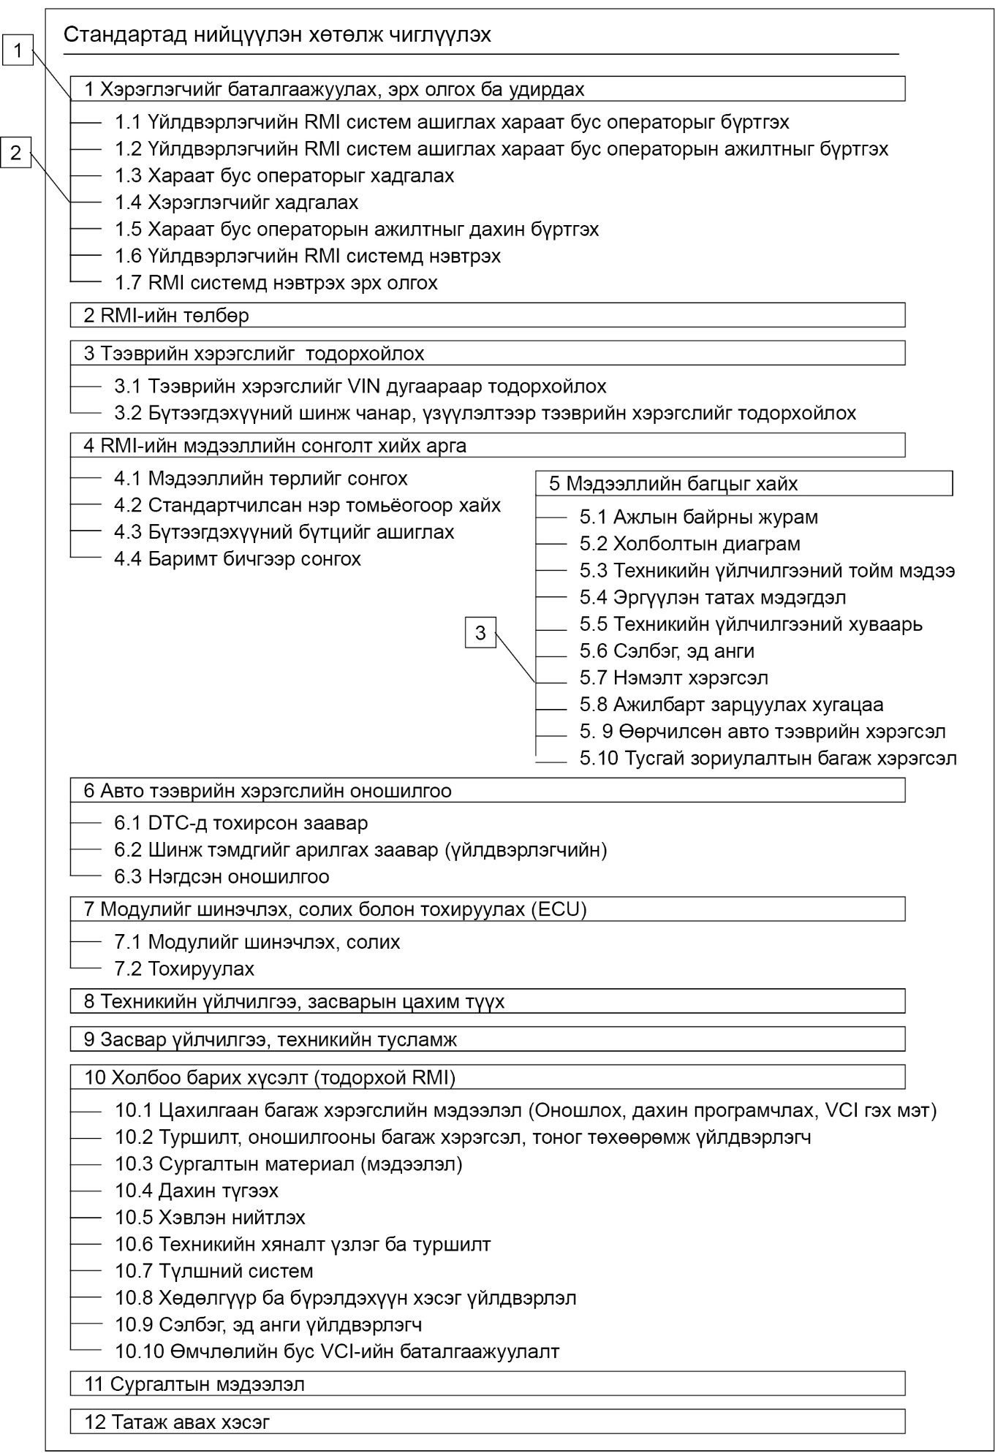

**Түлхүүр үг**

1-3 зургийн тайлбарыг харах

**5-р зураг-Үйлдвэрлэгчийн RMI системд идэвхижүүлсэн хэрэглэх тохиолдлын зураглал**

4-р хүснэгтэд үйлдвэрлэгчийн RMI системд идэвхижүүлсэн хэрэглэх тохиолдлын зураглалд тавигдах шаардлагыг үзүүлсэн болно.

**4-р хүснэгт - [FREQ-3] Үйлдвэрлэгчийн RMI системд идэвхижүүлсэн хэрэглэх тохиолдлын зураглал**

|  |  |
| --- | --- |
| **REQ#** | FREQ-3 |
| **Үндсэн нэр** | Үйлдвэрлэгчийн RMI системд идэвхижүүлсэн хэрэглэх тохиолдолд тавигдах шаардлага |
| **Шаардлагын тодорхойлолт** | ISO 18541-1-д тодорхойлсон бүх хэрэглэх тохиолдлыг агуулсан хуудас руу стандарчилсан RMI-ийн хандалтын горимоор хандаж нэвтэрнэ. |
| **Товч тайлбар** | Бүх үйлдвэрлэгчийн RMI системийн хэрэглэх тохиолдлын зураглалд хөтөлж чиглүүлэх стандартчилсан хандалтын горим нь нэвтрэх холбоос, эсвэл нэвтрэх заавартай байна.  ISO 18541-1-д тодорхойлсон бүх хэрэглэх тохиолдол, түүнд нэвтрэх холбоос, эсвэл заавраас гадна тэдгээртэй холбоотой хуудас/програмыг үйлдвэрлэгчийн RMI систем нь харуулна.  ISO 18541-1-д заасны дагуу зарим нэгэн тодорхой хэрэглэх тохиолдлыг идэвхижүүлээгүй тохиолдолд зураглал дээр нэвтрэх холбоосгүй байна. |
| **Ангилал** | Зайлшгүй шаардлагатай |

# 7.2 [FREQ-4] Татаж авах хэсэг

5-р хүснэгтэд татаж авах хэсэгт тавигдах шаардлагыг үзүүлсэн болно.

**5-р хүснэгт-[FREQ-4] Татаж авах хэсэг**

|  |  |
| --- | --- |
| **REQ#** | FREQ-4 |
| **Үндсэн нэр** | Татаж авах хэсэгт тавигдах шаардлага |
| **Шаардлагын тодорхойлолт** | Үйлдвэрлэгч нь RMI системийг ашиглах хараат бус операторт шаардлагатай програмыг татаж авахад туслана |
| **Товч тайлбар** | Үйлдвэрлэгчийн RMI системийн “Стандартчилсан хөтөчийн горим” нь “татах“ гэсэн хэсэгтэй байх бөгөөд энэ нь системд шаардагдах бүх програмыг хэрэглэгч заавал татаж авах ба ашиглах боломжийг олгодог байна. Дэлгэцний нүдэнд ил харагдах газарт татаж авах хэсэг байрласан байна. |
| **Ангилал** | Тухайн үйлдвэрлэгчийн системд програмыг татаж авах, суулгах шаардлагатай тохиолдолд зайлшгүй шаардлагатай |

**8** **Шаардлагын уялдаа холбоо 3-Хөтөлж чиглүүлэх**

**8.1 [FREQ-5] Хөтөлж чиглүүлэх**

6-р хүснэгтэд үйлдвэрлэгчийн RMI-д хөтөлж чиглүүлэхэд тавигдах шаардлагыг үзүүлсэн болно.

**6-р хүснэгт-[FREQ-5] Хөтөлж чиглүүлэх**

|  |  |
| --- | --- |
| **REQ#** | FREQ-5 |
| **Үндсэн нэр** | Стандартад нийцүүлэн хөтөлж чиглүүлэх үйлдвэрлэгчийн RMI системд тавигдах шаардлага |
| **Шаардлагын тодорхойлолт** | Хэрэглэгч хүссэн хэрэглэх тохиолдлоо сонгоно. Үүний дараа үйлдвэрлэгчийн RMI систем нь түүний хүсэлтийн дагуу тухайн хэрэглэх тохиолдол руу хөтөлнө. |
| **Товч тайлбар** | Энэхүү шаардлагыг хангах олон арга байдаг ба тэдгээрээс хамгийн түгээмэл ашигладаг хоёр аргыг доор үзүүлэв.  Үйлдвэрлэгчийн RMI систем сонгосон бүх хэрэглэх тохиолдлыг урьдчилан бүртгэж, дарааллын дагуу хөтлөж болно.  Үйлдвэрлэгчийн RMI систем хэрэглэгчийг хэрэглэх тохиолдлыг урьдчилан бүртгэж, заавар өгч дарааллын дагуу хөтөлж болно. (FREQ-2-г харах)  Ямар ч тохиолдолд хөтөлж чиглүүлэх арга нь тухайн үйлдвэрлэгчийн RMI системээс шалтгаалан өөр өөр шийдэлтэй байж болно. |
| **Ангилал** | Зайлшгүй шаардлагатай |

# Ном зүй

1. ISO 18541-2, *Автотээврийн хэрэгсэл- Автотээврийн хэрэгслийн техникийн үйлчилгээ, засварын мэдээлэлд нэвтрэх стандартчилсан хандалт (RMI)-2-р хэсэг: Техникийн шаардлага*
2. ISO 18541-4, *Автотээврийн хэрэгсэл- Автотээврийн хэрэгслийн техникийн үйлчилгээ, засварын мэдээлэлд нэвтрэх стандартчилсан хандалт (RMI)-4-р хэсэг: Тохирлын туршилт*
3. ISO 18542 (бүх хэсэг), *Автотээврийн хэрэгсэл-Автотээврийн хэрэгслийн техникийн үйлчилгээ, засварын мэдээлэл (RMI)-ын нэр томьёо*
4. ISO 20828, *Road vehicles - Security certificate management*
5. ISO 22900-2, *Road vehicles -Modular vehicle communication interface (MVCI)-Part 2: Diagnostic protocol data unit application programming interface (D-PDU API)*
6. SAE J2534-1, *Recommended Practice for Pass-Thru Vehicle Programming*
7. SAE J2534-2, *Optional Pass-Thru Features*
8. Mandate E.C.M/421: MANDATE TO THE EUROPEAN STANDARDIZATION ORGANIZATIONS FOR STANDARDIZATION IN THE FIELD OF VEHICLE OBD, REPAIR AND MAINTENANCE INFORMATION; Directive 70/156/EEC Light-and Heavy-Duty motor Vehicles of 6 February 1970 on the approximation of the laws of the Members States relating to the type-approval of motor vehicles and their trailers, replaced by Directive 2007/46/EC [8]; source: http//eur-lex.europa.eu/
9. Directive 2002/24/EC Motorbikes (consolidated version of Council Directive 2006/96/EC); source: <http://eur-lex.europa.eu>/
10. Directive 2003/37/EC agricultural or forestry tractors (consolidated version of Council Directive 2006/96/EC); source: <http://eur-lex.europa.eu>/
11. Directive 2007/46/EC of the European Parliament and of the Council of 5 September 2007 establishing a framework for the approval of motor vehicles and their trailers, and of systems, components and separate technical units intended for such vehicles (Framework Directive);source: <http://eur-lex.europa.eu>/
12. COMMISSION REGULATION (EU) No 64/2012 of 23 January 2012 amending Regulation (EU) No 582/2011 implementing and amending Regulation (EC) No 595/2009 of the European Parliament and of the Council with respect to emissions from heavy duty
13. COMMISSION REGULATION (EU) No 566/2011 of 8 June 2011 amending Regulation (EC) No 715/2007 of the European Parliament and of the Council and Commission Regulation (EC) No 692/2008 as regards access to vehicle repair and maintenance information source: http//eur-lex.europa.eu/
14. COMMISSION REGULATION (EU) No 582/2011 of 25 May 2011 implementing and amending Regulation (EC) No 595/2009 of the European Parliament and of the Council with respect to emissions from heavy duty vehicles (Euro VI) and amending Annexes I and III to Directive 2007/46/EC of the European Parliament and of the Council; source: http:// eur-lex.europa.eu/
15. REGULATION, (EC) No 595/2009 OF THE EUROPEAN PARLIAMENT AND OF THE COUNCIL of 18 June 2009 on type-approval of motor vehicles and engines with respect to emissions from heavy duty vehicles (Euro VI) and on access to vehicle repair and maintenance information and amending Regulation (EC) No 715/2007 and Directive 2007/46/EC and repealing Directives 80/1269/EEC, 2005/55/EC and 2005/78/EC; source: http//eur-lex-europa.eu/
16. COMMISSION REGULATION (EC) No 692/2008 of 18 July 2008 implementing and amending Regulation (EC) No 715/2007 of the European Parliament and of the Council on type-approval of motor vehicles and engines with respect to emissions from light passenger and commercial vehicles (Euro 5 and Euro 6) and on access to vehicle repair and maintenance information; source: http//eur-lex.europa.eu/
17. REGULATION (EC) No 715/2007 OF THE EUROPEAN PARLIAMENT AND OF THE COUNCIL of 20 June 2007 on type approval of motor vehicles with respect to emissions from light passenger and commercial vehicles (Euro 5 and Euro 6) and on access to vehicle repair and maintenance information; source: http//eur-lex.europa.eu/
18. ISO/IEC 10731, *Information technology - Open Systems Interconnection-Basic Reference Model-Conventions for the definition of OSI services*